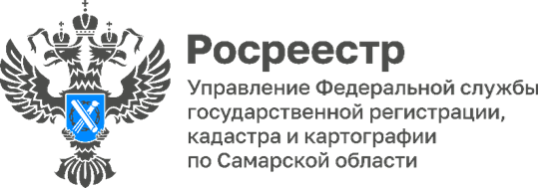

20.06.2023
Обучение для сотрудников МФЦ
5 площадок Многофункционального центра города Тольятти и Ставропольского района приняли участие в обучающем мероприятии, проведенном сотрудниками Управления Росреестра по Самарской области посредством видеосвязи.
Особое внимание было уделено качеству принимаемых документов. В ходе обучения специалисты разъяснили требования к оформлению заявлений заинтересованных лиц о внесении в ЕГРН сведений о наложении (снятии) ареста или запрета совершать определенные действия с недвижимым имуществом, заявлений о невозможности государственной регистрации перехода, прекращения, ограничения права и обременения объекта недвижимости без личного участия собственника, о наличии возражения в отношении зарегистрированного права, о погашении вышеперечисленных сведений в ЕГРН.
«Надо отметить, что обучающие семинары для сотрудников МФЦ проводятся ежемесячно. Темы семинаров всегда актуальны – изменения в законодательстве, требования к подаче документов. Специалистам многофункционального центра необходимо «держать руку на пульсе» и в этом им помогают сотрудники Управления. Ведь качественный прием документов влечет качественную отработку обращений граждан в самый короткий срок, избегая нежелательных приостановлений учетно-регистрационных действий и обеспечивая выполнение целевых показателей государственной программы «Национальная система пространственных данных» - комментирует заместитель руководителя Управления Росреестра по Самарской области Анатолий Черных.

Материал подготовлен
Управлением Росреестра по Самарской области

